XTD2 Review (6.2.2015)

1. Raum 1: Pumpengetelle in den Quadrupoleinheiten fehlen. -> abgelehnt
2. Raum 2: Gespräch mit T. Wohlenberg abwarten.
   1. Bis auf Vakuumstrecke vor dem Undulator OK. Hier steht noch eine Diskussion mit MVS über den Support des BPME aus.
   2. Untergestell Toroid fehlt, Hier wurde wahrscheinlich das falsche Modell eingeklinkt.

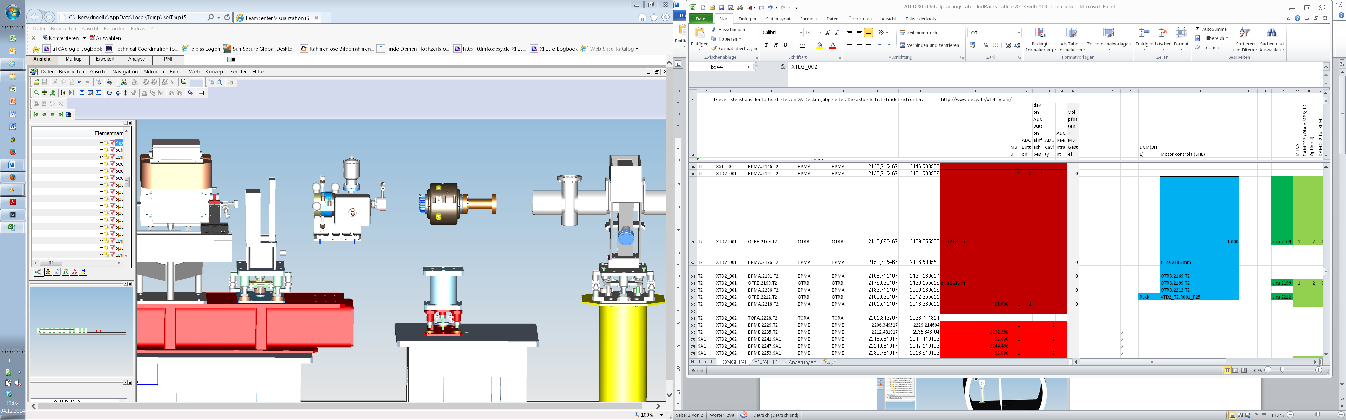

1. Raum 3 -> OK
   1. Exemplarisch an einer Intersection geprüft. -> OK
   2. Vakuumkammer incl. der Stützen im Undulator fehlt.
2. Raum 4: Wie Raum 3, für WP-17 OK.
3. Raum 5: Wie Raum 3 und 4. -> OK.
4. Raum 6: -> abgelehnt
   1. Bei der Gesamtanzahl der Zellen habe ich mich auf die Steuerskizze verlassen, und nicht nachgezählt.
   2. Vakuumkammer im Undulator fehlt.
   3. Vakuumrohr im Übergang 10 mm auf 40.5 mm fehlt.
   4. Der BPMF (und BAM) enfällt in der aktuellen Lattice Liste. Es verbleibt nur der Toroid. Die Feinabstimmung von M. Pelzer und V. Belokurov laufen. Entsprechend ist das Modell hier falsch. Weiterhin fehlt die Verbindung der Komponenten zum Stein.
   5. Verstellgestell unter der Pumpe fehlt (siehe Raum 1).
5. Raum 7: 3 BPMA vorhanden und korrekt in die Magnetzelle integriert. Halterung doppelt. BPM über Pumpe haltern. Das Gestell unter dem BPM ist falsch. -> ablehnen.
6. Raum 8: 4 BPMA vorhanden und 2 korrekt in die Magnetzelle integriert. Halterung über Pumpe Supportstrukturen für den BPM doppelt, der BPM wird über die Pumpe gehaltert und justiert.
7. Raum 9: -> ablehnen
   1. BPM, wahrscheinlich BPMA.2581.T4 zusammen mit Pumpe, Untergestell unklar. Wahrscheinlich Halterung über die Pumpe. Elektronenstrahl Beamline fehlt.
   2. BPM Untergestelle auf den Trägern zusammen mit den Steuerspulen fehlen.
   3. Untergestelle der Quadeinheiten mit Steuerspulen fehlen.
   4. Strahlrohre in den Quadrupolen fehlen teilweise.
8. Raum 10: hat keine WP-17 Komponenten; Übergang zu Raum 9 muss aber im Detail angesehen werden. Eine Standardeinheit auch Pumpe, BPM, Magnet und Korrektor ist an der Raumgrenze und sollte mit den Komponenten aus Raum 9 einen gemeinsamen Support haben. Aber OK.
9. Raum 11 -> abgelehnt.
   1. OTRC.2615.T9 korrekt eingebaut.
   2. 2 BPMA korrekt, Support über Pumpe OK. Aber die Supportstrukturen unter den Magneten und BPM fehlen komplett.
   3. Rack bei 2620 fehlt.
10. Raum 12: hat keine WP-17 Komponenten -> OK
11. Raum 13: -> OK
    1. 3 BPM in plausibler Montage in einer Magnetstruktur. Montage über Pumpe OK.
    2. Es gibt zwei komische Betonblöcke, die mit der Photon Beamline kollidieren, aber für WP-17 irrelevant sind.
12. Raum 14: -> OK
    1. BPMA über Pumpe montiert OK, Strahlrohr zum Ende von Raum 14 fehlt.
    2. Komischer Betonblock in der Photonenbeamline.
13. Raum 15: Keine WP-17 Komponenten -> OK
14. Raum 16:
    1. OTRBW.2718.T4 und die Supportstruktur passen nicht zusammen. Das Support Gestell von OTRB und Tragrahmen durchdringen sich. GGF. wird das falsche Modell über die Steuerskizze angezogen, da der Verstelltisch zu passen scheint.
    2. BPMA an Pumpe OK
    3. BPMA.2749.T4 Supportstruktur unklar , gemeinsamer Träger für Pumpe, BPM, Qaud und Steerer fehlt.